【附件十三】
勞動部勞動力發展署○○分署
○○學年度補助大專校院辦理就業學程計畫

成果報告

學校名稱：（全銜）
□實務學程模式
□訓練學程模式
學程名稱：

○年○月

目 錄

一、執行成效綜合敘述…………………………………………………○
二、業界資源(師資、設備、工作崗位訓練或就業機會等)對學校所發揮之效益. ……………………………………………………………○
三、後續產學合作計畫(如：建教合作、研究計畫等)………………○
四、輔導學員就業方式及成效分析……………………………………○
五、參訓學員就業情形統計與分析……………………………………○
六、其他具體成果產出(如：通過證照考試人數、工作崗位訓練成果等) …………………………………………………………………○
七、綜合建議事項………………………………………………………○
八、附錄…………………………………………………………………○
一、執行成效綜合敘述
（含學程規劃、學校教師參與、業界資源、學員選修、學員就業、行政作業、其他成果等整體成效綜合說明）
二、業界資源(師資、設備、工作崗位訓練或就業機會等)對學校所發揮之效益
(業界資源在本案發揮之直接與間接效益評估)
三、後續產學合作計畫(如：建教合作、研究計畫等)
四、輔導學員就業方式及成效分析
(學校辦理之就業輔導相關活動、成果及與預期指標達成情形比較)
五、參訓學員就業情形統計與分析
（一）就業率統計：
項次 | 選修學員就業情形 | 人數 | 就業率(%)
1 | 就業
2 | 升學(國內)
3 | 升學(國外)
4 | 延畢
5 | 待業中
6 | 服兵役
7 | 其他
8 | 在學生
合計
※就業率=實際就業人數(即上表之第1項)÷可就業人數，請以百分比表示
※可就業人數=結訓畢業生總人數(即上表之「合計」欄位)減去服兵役、升學、延畢、在學生即上表第2、3、4、6、8項之總和)
（二）就業結果分析：(請依（一）就業率統計之數據，以圓餅圖呈現人數及百分比)

範例:
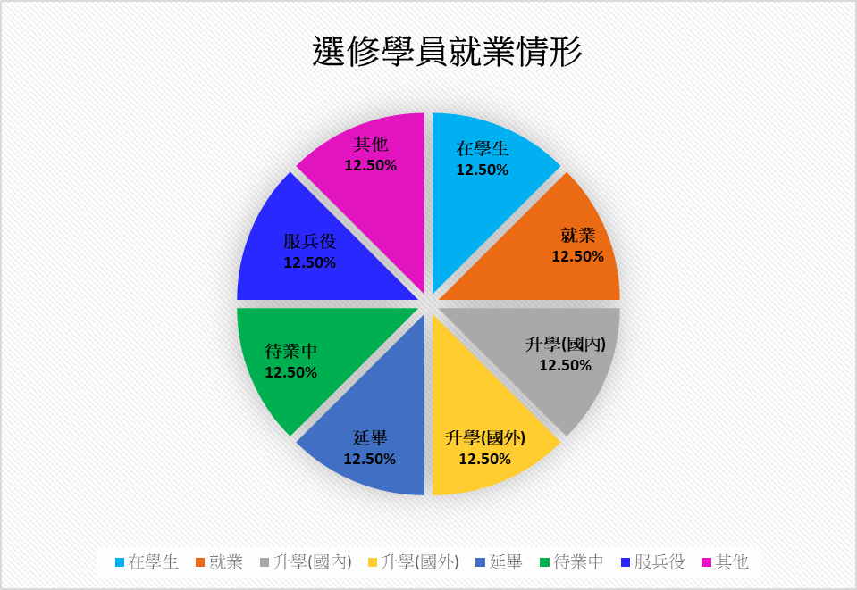

- 就業情形說明
序號 | 參訓學員姓名 | 公司名稱 | 是否為工作崗位訓練單位
 |  |  | □是□否
 |  |  | □是□否
 |  |  | □是□否

- 其他原因說明
其他原因 | 人數
(ex:結婚)
六、其他具體成果產出(如：通過證照考試人數、工作崗位訓練成果等)
七、綜合建議事項
(對勞動部勞動力發展署及所屬○○分署未來繼續推行本計畫之相關建議)
八、附錄
(一)與本學程規劃或執行相關之資料，如：課程規劃會議或計畫進度檢討會議相關資料、廣宣資料、學員專題、工作崗位訓練成果、參訪心得、就業輔導相關活動資料、本計畫執行過程之照片、其他成果產出等。
(二)含工作崗位訓練實地訪視紀錄。

備註：
一、中文請用標楷體，英文請用Times New Roman，直式橫書，字體大小請以14號字為主。
二、學程之封面：以淺黃色雲彩紙為封面，加裝書背。
三、書背格式：「勞動部勞動力發展署○○○○學年度補助大專校院辦理就業學程計畫-○○○(學程名稱)」成果報告 執行單位：（學校全銜）

